天峨至北海公路（巴马至平果段）变直径
钢筋笼扩大头锚杆技术研究及应用

- 主要完成单位
广西北投交通养护科技集团有限公司、广西新发展交通集团有限公司、广西交通设计集团有限公司
- 推荐单位
广西北部湾投资集团有限公司
- 主要完成人
骆俊晖、黄海峰、阳个小、张黎明、畅振超、吴勇、黄炳球、廖来兴、王诗海、莫鹏、曾富权
- 项目简介
变直径钢筋笼扩大头锚杆主要特征为钢筋笼直径可变，可通过岩土体的被动土压力为扩大锚固段提供反力，大幅提升锚杆承载性能。具有抗拔力高、耐久性强、施工周期短，经济效益显著、机械化程度高等技术优势。该技术以天峨至北海公路（巴马至平果段）项目为依托，选取典型软岩边坡作为试验段，通过现场试验和数值模拟，揭示其锚固机理和受力传递机制，开发结构设计计算及数据可视化软件，获得各项结构设计参数；从锚杆间距、格梁截面尺寸方面对边坡支护结构设计进行优化；通过工艺试验对钻孔和注浆工艺进行改进，解决软岩边坡水钻扩孔影响边坡稳定和注浆密实度缺陷的问题。该技术成功应用于广西地区公路边坡支护工程中，降低建设成本，提高边坡稳定性，为广西公路边坡加固提供了新技术。
五、主要技术内容及创新点
（一）主要技术内容
采用变直径扩大头锚杆可以有效控制边坡变形，并显著提高边坡稳定性，且施工速度快，经济环保。变直径钢筋笼扩大头锚杆主要由导向帽、变直径钢筋笼、高强螺纹钢筋、法兰螺母等构件组成，主要特点为钢筋笼直径可变。通过在锚固段加入变直径钢筋笼后，形成钢筋笼骨架的混凝土扩大头，使其在整体受力、锚固段稳定性以及抗拔承载力性能等方面都有较大的提高，从而解决素混凝土或素浆体扩大头的锚杆扩大头较小、承载能力和整体性不足的问题。
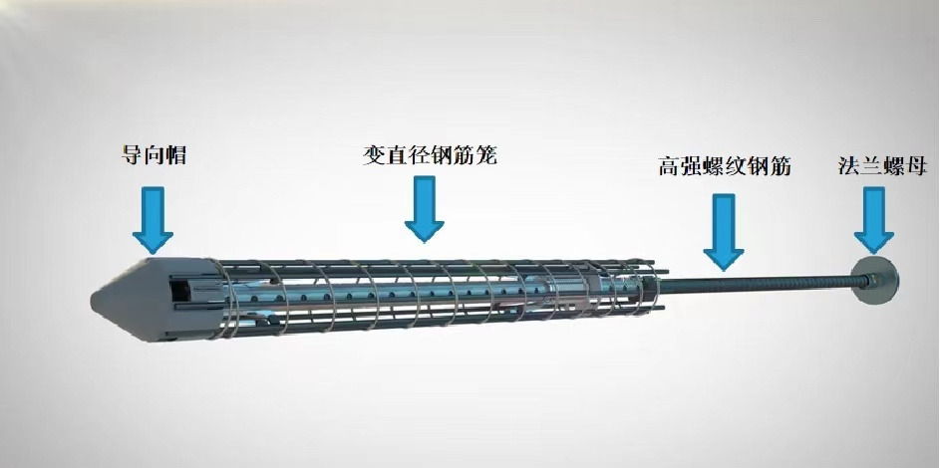
变直径钢筋笼扩大头锚杆结构图
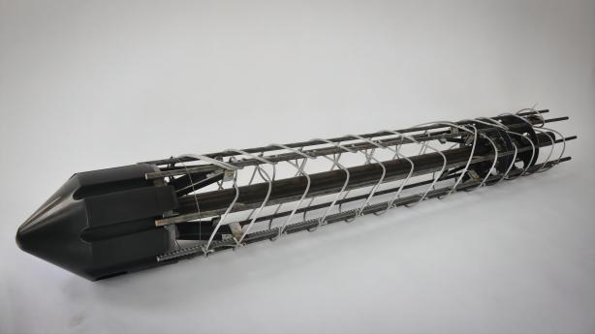 | 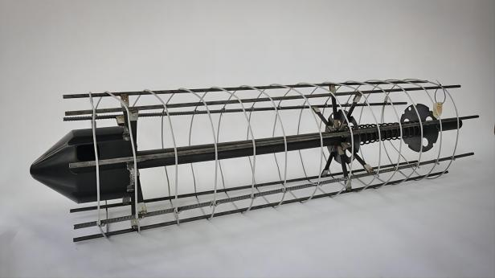
变直径钢筋笼约束状态 | 变直径钢筋笼打开状态
图1 变直径钢筋笼结构示意图
工艺工法：施工准备—边坡开挖—确定孔位—钻至设计深度—扩孔—锚杆防锈处理—扩大头锚杆现场组装—下放锚杆—拔出限位插销（打开钢筋笼）—注浆。
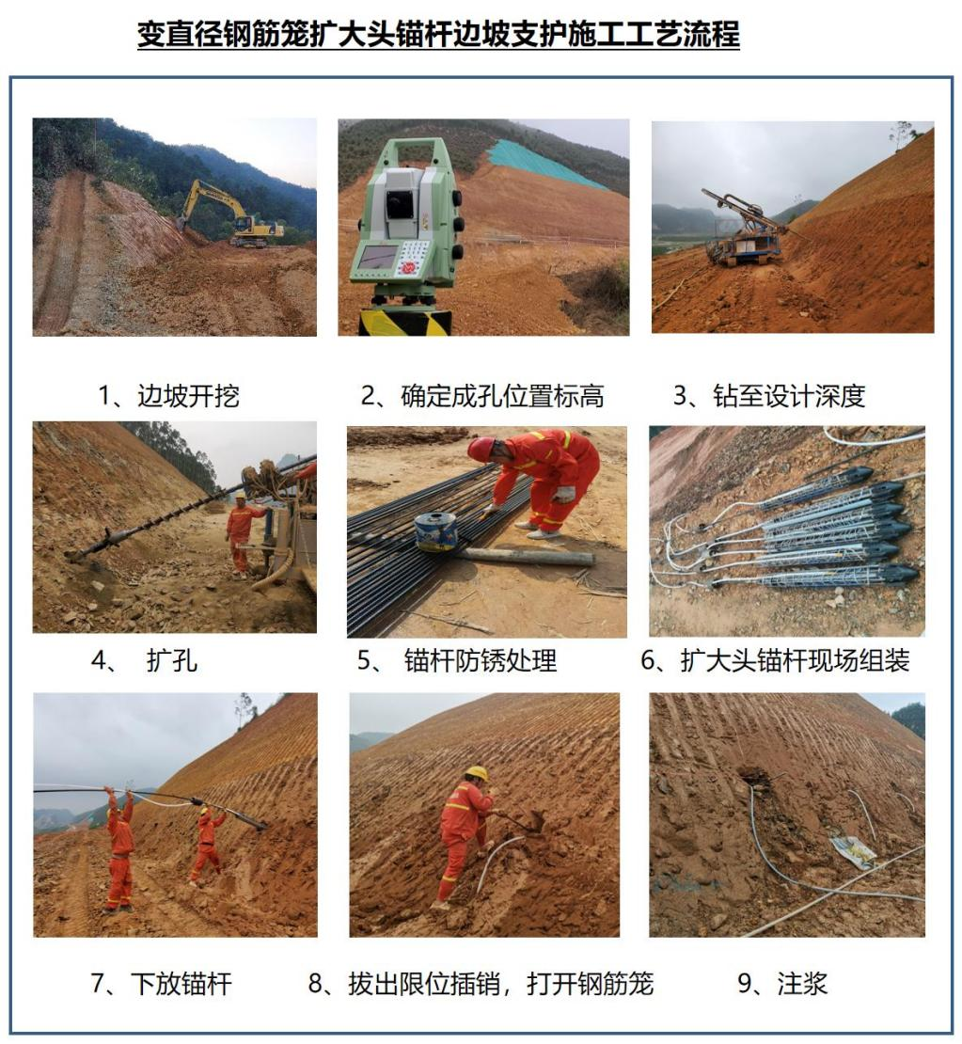
- 创新点
1.安全性：通过端部扩大，抗拔力显著高于普通锚杆；2.经济性：可通过增大格梁间距和缩短锚杆长度来减少边坡支护锚杆数量；3.工期短：采用长臂锚杆钻机，可以连续作业，机械化程度高；4.环保性：符合国家“节能减排、绿色发展”需求。5.施工便利：装配式产品，可现场组装，安装方便快捷；6.耐久性：承压型锚杆，有效避免拉力型锚杆注浆体混凝土受拉开裂带来的腐蚀隐患。
六、标准及专利情况
基于对该技术的研究，已成功立项广西交通运输行业重点科技清单项目《变直径钢筋笼扩大头锚杆边坡支护关键技术研究与应用示范》；通过试验研究和工程应用，该项目已申请相关专利9项，其中授权发明专利1项，实用新型专利2项；登记软件著作权1项。
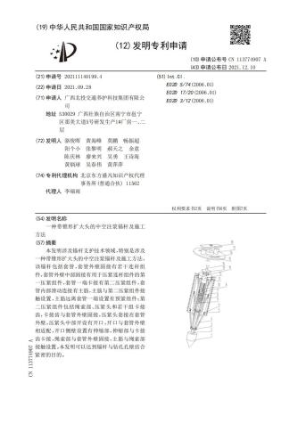 | 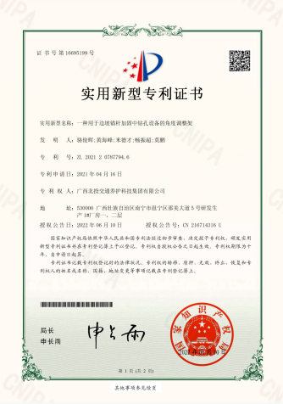 | 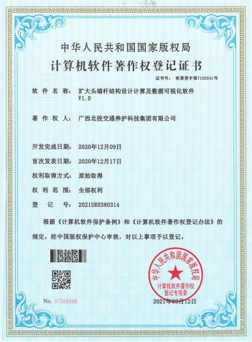
图2 部分研究成果
七、社会经济效益及推广应用情况
（一）社会经济效益
在社会效益方面，该技术显著提高了边坡的稳定性，降低了滑坡带来的交通运营安全风险，消除了重大隐患，减少了边坡地质灾害对周边环境的破坏。为实现灾害可控型和环境友好型交通工程发展目标提供了助力。在经济效益方面，相比传统等直径锚杆，应用该技术可减少33%的锚杆用量，能够显著缩短工期，节约建筑材料，减少人工投入，降低工程建设成本。
（二）推广应用情况
该技术已在天峨至北海公路（巴马至平果段）项目、融安至从江高速公路护坡项目、南宁市凤岭北片区新增路网完善工程、邕宾路上跨贵南客专立交桥项目等边坡支护工程中得到成功应用，通过现场试验，验证了其承载力可达到普通锚杆的3倍以上，边坡支护效果优良，且节约了建设成本。

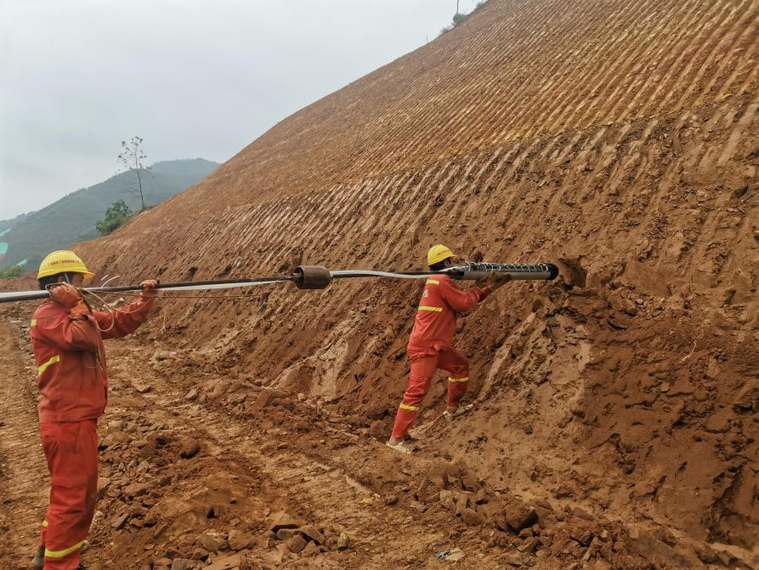
图3 变直径钢筋笼扩大头锚杆放入钻孔

